Escuela de padres

Serie R VALORES Nº 4

Catecumenado y Grupos

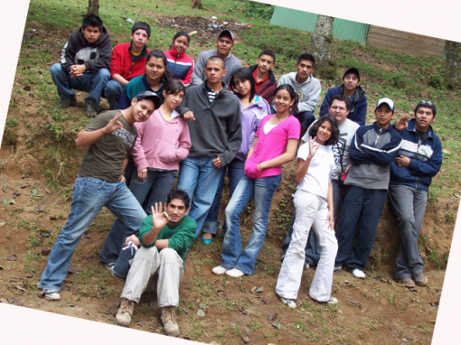

1. Exigencias
2. Proceso continuo de fe
3. Experiencias catecumenales
4. Tipos de grupos
5. Que recibimos del grupo
6. Un hijo para un grupo
7. Interrogantes y reflexión

Diseñado y redactado por Pedro Chico González

Esta escuela de Padres consta de
DIEZ SERIES DE TEMAS Y DE CIEN TEMAS O ARCHIVOS
Hay autorización para usarlos y copiarlos libremente con fines educativos
( Se debe citar la procedencia)
Con fines comerciales se puede reclamar el copyright al Centro Vocacional La Salle-
Fray Luis de León 14. (telef. 983.201374) E.mail lasalleva@yahoo.es. Valladolid. España

Las ilustraciones gráficas que acompañan y aligeran el texto (dibujos y fotografias),
están tomadas de ente los millones y millones que circulan libremente en Internet.
Se ha intentado localizar las que aparentemente carecen de derechos declarados. o copyright.
Se suprimirán de inmediato, si sobre alguna se recibe aviso de publicación improcedente ilegal.
Textos para pensar

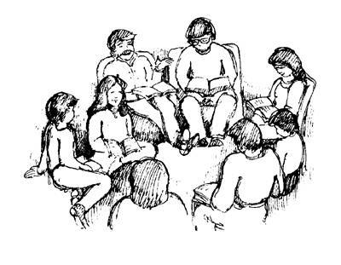
“Los que habían creído tenían un corazón único y un alma unida, y ninguno tenía como propia cosa alguna, sino que todo era de todos.
Los apóstoles atestiguaban con gran poder la resurrección de Jesús y gozaban todos ellos de gran favor.
No había entre ellos indigentes, pues los que tenían casas o haciendas las vendían y ponían el precio de lo ven dido a ¡os pies de los apóstoles y cada uno lo repartía según su necesidad.
Diariamente acudían unidos al templo, partían el pan en las casas y tomaban su alimento con alegría y sencillez de corazón, alabando a Dios en medio del general favor del pueblo.
Y cada día el Señor hacía que se incorporaran los que habían sido llamados a la salvación. “
Hechos de los Apóstoles. 2. 42 - 47

1. EXIGENCIAS

En la educación de la fe importa mucho el orden y la sistematización de conocimientos. No basta un mensaje impulsivo y esporádico para lograr un conciencia clara y luminosa. Se requiere además un plan progresivo y objetivo, lo cual significa adaptación a las personas y metas definidas.

Los educadores y los padres tienen que aprovechar con suficiente habilidad la docilidad de sus hijos para ordenar sus pensamientos religiosos.

Pero esto sólo lo consiguen con estructuras esmeradamente estudiadas, sean escolares, sean parroquiales o sean de otro tipo educativo. Al seguimiento de estas estructuras se suele denominar con el término de
catecumenado.

El catecumenado aporta dos dimensiones en la formación religiosa: el orden y la comunidad.

El orden hace posible una progresiva contemplación y profundización de las verdades religiosas y de los misterios cristianos, sin lagunas, sin deficiencias, sin parcialidades.

La comunidad se convierte en ayuda insustituible para orientar el sentido eclesial de las relaciones de fe. No basta establecer relaciones con Dios. Ha que descubrirlas en el contexto de la comunidad de Jesús. Por eso el catecumenado no equivale a un mero proceso de formación intelectual, sino que implica un proyecto más ambicioso y más profundo.

El grupo de referencia: la familia, la clase, la parroquia, el equipo, etc. equivale a la plataforma de despegue espiritual y al cauce de avance y profundización



2. PROCESO CONTINUO DE LA FE

La fe cristiana no se conquista de una vez por todas, sino que sigue un itinerario de crecimiento que varía con las personas, con las circunstancias y con los alientos educativos en que se apoya. Tiene estrechas relaciones con las ideas, con los sentimientos, con las actitudes, con los hábitos, con las opciones, con todos los rasgos de la personalidad. Olvidar la referencia humana de la fe conlleva el peligro de espiritualizarla excesivamente. Y esto significa desencarnarla, reducirla a fantasía.

Si este principio es válido para todos los creyentes, lo es todavía más para los niños y los jóvenes, quienes se hallan en un período creciente de descubrimiento propio y en situación natural de búsqueda

Aquí se apoya la importancia de los educadores, en cuanto elementos de ayuda, de iluminación y de animación. Para cumplir con su función necesitan ciertos criterios claros y definidos, en conformidad con los cuales tienen que ordenar sus procedimientos y sus preferencias.

— FE PERSONAL Y FE COMUNITARIA. La fe es una riqueza de cada persona. Pero se vive en una comunidad de creyentes, para que se autentifique con la objetividad de la autoridad, se explicite con la ayuda de la comunicación y se promocione con el estímulo de la solidaridad. Es importante desarrollar al mismo tiempo lo personal y o comunitario. Si sólo crece lo individual, se corre el riesgo del subjetivismo. Si, sobre todo se potencia lo colectivo, se incurre con facilidad en el tradicionalismo y en el formalismo.
Educar la fe es por lo tanto armonizar el proceso de integración de lo personal en lo colectivo y de lo colectivo en lo personal.
Por eso los educadores deben huir por igual del individualismo intimista y del formalismo exterior.

— FE OPERATIVA Y EFICAZ. También es un riesgo el reducir la fe a sentimientos y a ideas puras y simples. La fe sin obras es fe muerta. Las obras son las que ofrecen a la k su certificado de autenticidad. No tiene sentido decirse creyente y olvidar los deberes y los compromisos del creyente. El mensaje de los apóstoles es explícito a este respecto, pues lo recibieron del mismo Jesús.
Educar la fe es ayudar a convertir constantemente las propias obras en fuerza capaz de reclamar el impulso de la conciencia. Por eso la fe se educa sobre todo a través de acciones de caridad fraterna, de plegarias y esfuerzos sinceros de mejora de vida, de lucha contra los egoísmos y los pecados, de práctica de las virtudes cristianas.
Los educadores ayudan a construir el edificio de la propia fe cuando facilitan las buenas obras, no sólo cuando despiertan la propia reflexión o incitan hacia los buenos sentimientos.

— FE VITAL y PROYECTIVA. Sin referencia a la vida, la fe es una utopía como otra cualquiera. Por eso la fe tiene que integrarse en las preocupaciones de cada día: en el trabajo, en los estudios, en las relaciones familiares o en los encuentros con los amigos, en los proyectos culturales, morales o sociales, en la respuesta a los problemas que nos surgen en cada momento, etc.
La fe se convierte así en una forma de vivir la vida de cada jornada. También constituye un modo de apreciar los hechos que nos afectan a cada uno de nosotros y, sin duda, los que afectan a los demás.
Cuando un creyente separa la fe de su vida, la reduce a un adorno para ciertos actos o determinadas circunstancias. Es una dimensión tan pobre y exterior de la fe, que con una valoración tan superficial no puede resistir los compromisos mundanos y los espirituales.

— FE CRECIENTE Y PROGRESIVA. Como riqueza interior, la fe no se consigue de una vez por todas. Hay en ella vida, por lo tanto oscilación y variedad de tonos.
La fe infantil tiene que fortalecerse a través de todos los apoyos que encuentra en los creyentes adultos que le ofrecen con generosidad su ayuda y su testimonio.
La fe juvenil se va haciendo cada vez más independiente y consistente por las diversas opciones que es necesario realizar con frecuencia. Y la fe adulta se acerca más a la madurez por convertirse en elemento estable de la propia conciencia y de la propia inteligencia.
Educar la fe es también acompañar en su proceso evolutivo, haciendo lo posible para que se desarrolle de forma graduada y oportuna.

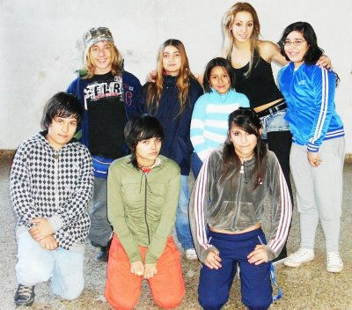

— FE ILUSTRADA. La ilustración no se identifica con la cultura teológica o religiosa, si no con la actitud de dar sentido humano e inteligente a las propias creencias. No puede haber fe consistente, si no hay fe inteligente. Por eso resulta de la máxima importancia el que cada creyente sepa lo que cree y tenga razones para conservar esta fe.
A partir de esta claridad, se puede profundizar. De lo contrario, la fe no pasa de simple credulidad.
Por este motivo también importa el contar con planes suficientes de instrucción cristiana y de formación cultural. Con ellos se puede ayudar al creyente a que formule sus datos de fe y a que vaya haciéndolos cada vez más claros y sólidos.

Si la fe es como acaba de quedar definida, hay que ayudar al creyente a ordenar los sentimientos religiosos a la luz de las ideas profundas en las que deben apoyarse los sentimientos.
Esto constituye un desafío para el educador de la fe.
Este desafío queda suficientemente cumplido cuando se sigue una catequesis constructiva y personal, cuando se buscan fórmulas adaptadas a cada momento de maduración espiritual y cuando se tiende a conseguir una fe dinámica, rica y expresiva.

Para ello, además de la claridad de objetivos, se impone una selección de procedimientos. En este terreno de los procedimientos se han de preferir los siguientes:
Ayudar desde los primeros años a dar respuesta a todos los interrogantes que puedan plantearse, lo cual supone una instrucción suficiente y cada vez más extensa.
Desarrollar siempre una gran sensibilidad por el grupo al que se pertenece, como forma óptima de expresar y de profundizar la propia fe. El grupo pertenece a la categoría de los instrumentos, pero es insustituible para hacer de la fe un lenguaje de comunicación y de expresión.

Buscar la forma de que el grupo se ordene en función de unos objetivos de formación, debidamente establecidos y con suficiente orden y progresión para que en ningún momento se queden pequeños o parezcan inconsistentes.

Las exigencias del catecumenado de niños y adolescentes siguen siempre estos cauces de comunidad y de orden progresivo. En la consecución de estos ideales es donde podemos prestar la suficiente ayuda familiar para que no se dispersen las intenciones y las atenciones. Sólo los padres con suficiente sensibilidad religiosa son capaces de descubrir la gran ayuda que pueden y deben prestar las experiencias grupales.

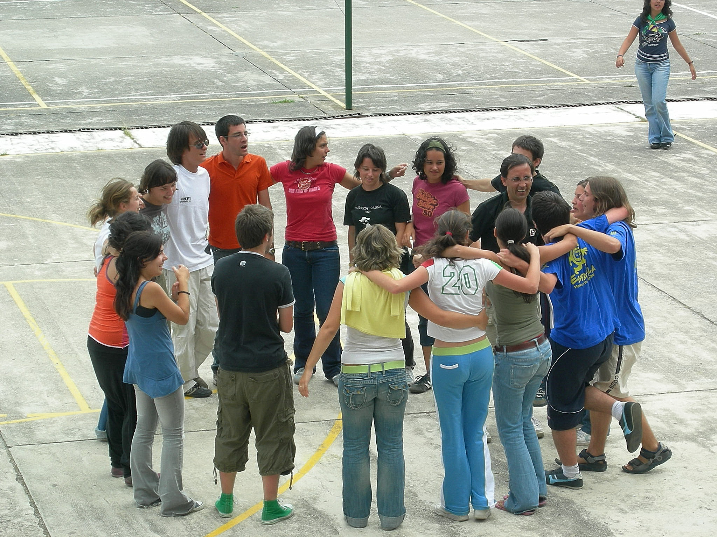

3. EXPERIENCIAS CATECUMENALES

Las experiencias de formación religiosa pueden moverse en muchos niveles formativos. Los padres deben sentirse protagonistas en todos ellos, aunque de manera diferente. El recuerdo de algunas de sus posibilidades les puede facilitar el trabajo y la orientación más eficaz.

— En los primeros años, por ejemplo hasta los 6-7, hay que dar la máxima importancia a la catequesis espontánea, sobre todo impartida en el ámbito familiar.
Los niños reciben los primeros mensajes religiosos en su conversación espontánea y habitual con los mayores. Son sus preguntas y curiosidades improvisadas las que, en el quehacer escolar o en la avalancha de vivencias familiares, marcan el cauce de su formación religiosa.

— Cuando la infancia madura, a partir de los 7 y 8 años, cierta sistematización y progresión en la presentación de los principales misterios cristianos, resulta imprescindible. A casa llevan los niños multitud de cuestiones religiosas, procedentes de sus trabajos escolares, de sus encuentros parroquiales o de otras instancias. Y en casa es donde se debe cuidar con esmero el que estas inquietudes o planteamientos encuentren la mejor solución.
Lo más importante de la catequesis infantil no está en los temas o en los con tenidos que se van explorando con sencillez, sino en la naturalidad con que se integran en el contexto de la vida familiar.
Por eso los padres deben seguir con interés, y en la medida de lo posible con cierto orden, todo lo que los niños van conociendo o van sintiendo. Entre un niño abandonado a sus propias circunstancias y otro seguido amorosamente por unos padres cuidadosos y convencidos de su responsabilidad cristiana, puede establecer- se con el paso de los años una distancia considerable.

— Es a partir de la preadolescencia cuando mayor esmero hay que poner en la formación religiosa de las personas. Ahora despiertan a la vida y hay que cuidar que la formación siga unas pautas claras y luminosas. Hay que diversificar las experiencias para que la conciencia cristiana pueda multiplicar sus relaciones y para que se vayan haciendo consistentes los juicios y los conocimientos.
Difícilmente se puede encontrar otro camino mejor que el de la pertenencia a grupos adaptados a la personalidad de cada sujeto. Unos grupos vienen impuestos por las circunstancias sociales, como son los escolares en cuyo ámbito se tratan programadamente los diversos contenidos religiosos. Pero otros pueden presentarse como oportunidades que se eligen optativamente y cuyo nivel de exigencia puede depender de multitud de factores.
Hacia este segundo tipo de grupos es bueno inclinar a los adolescentes y jóvenes. Y en ellos es donde puede encuadrarse sistemas vivos y dinámicos de formación religiosa, moral, doctrinal, cultural y social.
Apenas si hoy se podrá pensar en otra catequesis mejor. El procedimiento madurativo en la fe lo encuentran los jóvenes en estas estructuras vivas, dinámicas, relativamente autónomas, a las cuales convenimos en denominar “catecumenados”. El catecumenado es un proceso de formación cristiana, muy diferente de la simple catequesis infantil. Además implica cierta permanencia para que las bases se con viertan en sólidas y los frutos en duraderos. Precisamente por este motivo el so porte del catecumenado, que es el grupo cristiano, debe ser cuidado y preferido con esmero.
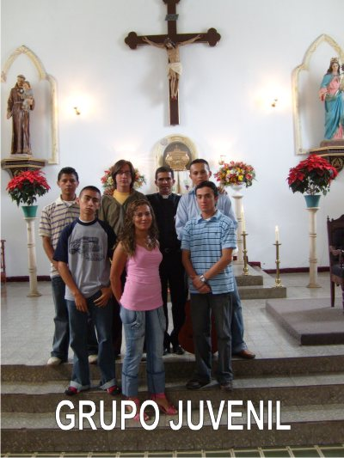

4. TIPOS DE GRUPOS

Muchas veces los padres se pueden preguntar por los tipos de grupos en los cuales se pueden mover sus hijos. Hay que evitar hacer cualquier clasificación fija y cerrada, ya que los grupos son, como las personas, distintos, autónomos y originales.

Pero el recuerdo de algunas orientaciones hoy usuales en nuestros ambientes les puede ayudar a situarse entre tantas variedades grupales como llegan a su conocimiento.

• Hay GRUPOS DE REFLEXION, cuyo principal objetivo es penetrar el mensaje cris tiano desde una perspectiva racional y cultural. Constituyen una forma dinámica y participativa de formación religiosa, en donde se da la máxima importancia a la instrucción.

• Hay GRUPOS DE MADURACION EN LA FE, los cuales intentan superar la mera instrucción con otros cultivos más espirituales, morales y sociales. La maduración en la fe implica cierto compromiso personal ineludible. Y por eso estos grupos prefieren el mensaje cristiano como algo más que simple cultura y con ópticas que supe ran la mera inteligencia.

• Hay GRUPOS DE AMISTAD o CONVIVENCIA que se apoyan en la comunicación personal y en la creación de oportunidades de encuentro y de relación, con una óptica eminentemente cristiana. Son los valores humanos y sociales la plataforma para conseguir la suficiente perspectiva espiritual o evangélica.

• Hay GRUPOS DE APOSTOLADO, o de servicio social, en donde los participantes se mueven por intereses altruistas y dinámicos de cara al servicio al prójimo y por espíritu de amor fraterno. Las actividades concretas pueden ser múltiples: necesita dos, ancianos, enfermos, misiones, etc. Pero siempre es el servicio generoso el que se convierte en punto de partida para otras actividades de formación o de plegaria.

Hay GRUPOS DE ORACION, cuyo objetivo principal es cultivar la oración personal o comunitaria, de forma que se desarrollen los sentimientos cristianos a la luz de la plegaria y de la respuesta a la Palabra de Dios.

5. QUE RECIBIMOS DEL GRUPO

Esta interrogación se ha formulado a diversos grupos juveniles y adolescentes y se han recogido respuestas iluminadoras como las siguientes:

“Nuestro grupo ha recibido mucha luz, sobre todo a través de las aportaciones que todos hacemos en nuestras reuniones. Al principio nos costaba expresamos, pues no teníamos confianza mutua. Pero después nos hemos ido conociendo mejor y hemos llegado a decir todo lo que pensamos.
Puestos a decir nuestras impresiones a través de una lluvia de ideas, nos han salido las siguientes ventajas que hemos encontrado:
— Sientes que tus problemas son iguales que los de otros.
— Sabes que alguien está cerca de ti.
— Se desarrolla mucho la capacidad de pensar y de hablar. Decirnos con mucha normalidad cosas y temas religiosos.
— Puedes hablar con confianza, pues los demás también hablan.
— Nos ha hecho el grupo cristianos más comunicativos.
— Impide pensar tanto en uno mismo y poco en los demás.
— Se tratan muchos temas o cuestiones que ignorabas.
— Cultivas la amistad con una visión más cristiana.
— Te permite rezar con los demás, al hacerlo por los demás.
Todos los que formamos este grupo nos sentimos satisfechos de pertenecer a él. Es cierto que hemos tenido algunas crisis; y algunos que comenzaron, se cansaron y lo deja ron. Pero los que hemos quedado, y dos que se han añadido después, tenemos la satisfacción de sentirnos cristianos más comprometidos. No seri como somos, si no hubiéramos tenido la suerte de formar hace ya muchos meses este grupo en el cual hemos aprendido a conocernos, a respetarnos, a comunicarnos y también a queremos. “
Grupo X de adolescentes de 15 y 16 años

“El grupo al que pertenezco es una “comunidad’ Y no se puede ser cristiano auténtico sin comunidad. El grupo me ha dado sentido de comunidad y con él he conseguido introducir a Cristo en mi vida de forma mis comprometida. Antes era una persona muy individualista. Gracias a los dos años que llevo en este grupo cristiano, me he convertido, creo yo, en una persona más abierta y disponible para los demás”.
Juana L. L. 17 años

“Comencé a formar grupo a raíz de unas convivencias, hace tres años. Salimos del Colegio, y unos se alejaron por motivo de estudios y otros se fueron por razón. Quedamos cinco de los primitivos. Lo pensamos bien y decidimos continuar con nuestras reuniones y con el estudio de nuestros temas de formación. Después pensamos en adquirir algún compromiso apostólico y a cada uno de nosotros se nos ocurrió una cosa diferente. Ha sido estupendo, pues llevamos ya mucho tiempo con apostolados distintos, pero con reuniones frecuentes, en donde nos contamos las cosas y nos ayudamos mutuamente.
A mí el grupo me ha dado una visión muy profunda del Evangelio. Yo podía haber me marchado del grupo y haber leído el Evangelio por mi cuenta y haber hecho actividades cristianas a mi gusto. Pero me alegro de no haberlo hecho, pues he recibido en el grupo una gran ayuda. He recibido mucho más de los que he dado.
Sin el grupo yo sería mucho más egocéntrica. Y gracias a lo que el grupo ha hecho por mi me siento muy altruista y creo que lo seguiré siendo”
Isabel F. 17 años.

“He recibido muchas cosas de la “comunidad” a la que pertenezco desde hace bastante tiempo, casi como dos años. Yo las resumiría en las tres siguientes:
1º Un sentido profundo de lo que es el prójimo. Yo he estado siempre acostumbrado a hacer mi santa voluntad. En casa me lo han dicho miles de veces. Sin embargo, cuando en el grupo decidimos algo, aunque no me guste, me someto sin rechistar. Es que he descubierto que los demás va len mucho. Y, a través de ellos, vivo el deber de amar al prójimo.
2° He recibido muchos alientos en los momentos difíciles. Es una cosa muy bonita estar triste y tener alguien con el cual comunicar. Me ha pasado muchas veces el tener depresiones y quedar como nuevo después de una reunión de grupo. Hubiera vivido mucho más triste, si no hubiera sido por mis hermanos de la “comunidad”.
3° Creo que hoy he encontrado a Cristo de una forma muy profunda. Se lo debo a las muchas veces que hemos tratado temas del Evangelio, intentan do comprender el mensaje de Cristo. Si no fuera por estos encuentros, yo no habría leído ni escuchado tantas cosas; y hoy sería mucho más ignorante en los temas religiosos.
Creo que un grupo merece la pena, al menos si se vive con sentido de “comunidad”, como es el mía” Roberto. 18 años

“En el grupo al que pertenezco hemos recibido todos una buena formación religiosa. Es un grupo juvenil de la parroquia. El animador es una persona estupenda. Está casado, tiene tres hijos, trabaja en un almacén, ha cumplido 42 años; y, sin embargo, se entiende con nosotros como si fuera un chaval más.
Nuestro plan de formación ha sido muy bueno, a mi entender.
Tratamos temas por trimestres. Hacemos el plan entre todos, a partir de una sesión de trabajo cada quince di y las semanas, alternas, tenemos algún encuentro de otro tipo, como un partido, una película de video, una misa juntos o cosas así
La semana que toca el tema, cada uno tenemos una hoja con el contenido resumido. Empezamos con una lectura adecuada, ordinariamente del Evangelio, y con una oración compartida entre todos. Después leemos de nuevo la hoja que hemos recibido. En ella siempre hay algunas preguntas que ayudan. Después nos liamos a discutir y a opinar. Nadie es más que los otros para decir cosas. Alguna vez hemos llamado a alguna persona ajena a nosotros que nos da ideas nuevas, por ejemplo al sacerdote de la parroquia o algún matrimonio; pero no han sido muchas veces. Se puede decir que todo lo ventilamos entre nosotros.
Propiamente cada trimestre tenemos unas cinco sesiones sobre la idea central. Las que a mi me han interesado más fueron sobre la figura histórica de Jesús, sobre la sexualidad y sobre el sentido de Iglesia, al menos de las que me acuerdo.
Yo puedo decir que el grupo me ha servido para mi formación personal, gracias a los temas que vamos tratando. Pero también me ha servido para sentirme más solidario con los otros ocho que forman el grupo. Hemos logrado confianza con los demás. Algunos somos amigos, aunque no vamos al mismo colegio. El grupo nos ha servido de unión y de acercamiento.” José Luis. 16 años
- COMO INICIAR A UN HIJO
EN UN GRUPO CRISTIANO

“Nos recomendaron insistentemente que nuestro hijo debería participar en alguna actividad de grupo cristiano, de las muchas que se realizaban en la parroquia. El, que es de natural tímido y retraído, se resistió a las primeras invitaciones. No conocía a nadie; y la cosa se presentaba difícil, por lo que decidimos apoyarte con nuestro ejemplo.
Había una comunidad de matrimonios, la cual era bastante abierta y admitía a los que deseaban participar en el estudio de algunos temas. A través de otro matrimonio conocido, nosotros también nos relacionamos con cierta frecuencia con esa comunidad.
Cada vez que acudimos a los encuentros, nos propusimos hablar con entusiasmo de lo que allí tratábamos y de lo que nosotros aportábamos. El nos escuchaba con creciente interés y co, a inclinarse a este tipo de experiencias.
La ocasión de empujarle hacia un grupo de la parroquia se presentó cuando realizaron una convivencia de grupos, y a través del que nosotros conocíamos nos apuntamos todos los de casa. El tenía entonces 14 años y no estaba muy relacionado con chicos de su edad, fuera de la naturales conexiones escolares y de los juegos o deportes que en el ámbito escolar él re3lizaba.
La convivencia fue abierta, de tres días, Venían a dormir a casa, pero cada uno llevaba algo de comida para compartir con los demás. Cada uno de los tres días pareció más ilusionado con la experiencia. Y su conversación espontánea versó con interés sobre los te mas tratados y las actividades realizadas en la jornada.
Evidentemente, al terminar la convivencia, el grupo nuevo de adeptos estaba ya formado y comenzaron sus reuniones periódicas y sus compromisos personales o colectivos. Nosotros seguimos comunicándonos con el grupo conocido, aunque no estábamos muy integrados n él. Pero los encuentros en los que participábamos nos permitían intercambiar con nuestro hijo muchas opiniones y muchas observaciones.
A medida que ha ido pasando el tiempo, hemos aumentado nuestro propio compro miso con el grupo, estando ahora en proceso de casi integración. Pero lo que nos ha producido gran alegría es que nuestro ejemplo ha servido para que nuestro hijo se sienta también estrechamente comprometido con el grupo. Se interesa por las actividades y se nota un entusiasmo estupendo por lo que en el grupo encuentra.
De esta forma, observamos que va empezando a superar su introversión y su reserva, pues multiplica sus iniciativas propias, sin esperar al mero cumplimiento de las consignas recibidas. Habla incluso de que sus hermanos pequeños también tienen que participar en algún grupo, a pesar de que todavía son muy pequeños para una cosa semejante. Se siente importante cuando nos obliga a cambiar un plan familiar, porque ha surgido un deber de grupo que no puede olvidar. Incluso nos recuerda que su compromiso personal con el grupo es más fuerte y más serio que el nuestro, pues él nunca falta a las reuniones y nosotros de cuando en cuando no podemos acudir. Sobre todo se siente orgulloso cuando le corresponde a él preparar algún tema de tos que tratan y observa que nosotros no adoptamos esos compromisos.”
Esperamos que esta participación grupal dure mucho, pues va por buen camino. Ciertamente se convertirá en una ayuda muy interesante en la formación cristiana, e incluso humana, de nuestros hijos”.

Testimonio de un matrimonio

7. INTERROGANTES PARA LA REFLEXION

¿Tomamos muy en serio las actividades cristianas de nuestros hijos o consideramos con frecuencia sus relaciones o sus compromisos como cosa de niños? ¿Somos conscientes que cada cosa tiene una importancia relativa a quien la ejecuta y somos respetuosos con las valoraciones que hacen nuestros hijos?

¿Tenemos conciencia de que nuestros hijos reciben una formación cristiana suficiente? ¿Pensamos que es una formación seria, profunda, correcta y sistemática?

¿En qué aspectos concretos contribuimos nosotros a esa formación ? ¿ Podemos hacer algo más de lo que actualmente estamos realizando?

¿Hemos distinguido suficientemente los niveles madurativos en la evolución de nuestros hijos? ¿ Hemos tratado a los niños religiosamente de la misma forma que a adolescentes o jóvenes? ¿Nos hemos acomoda do a su itinerario espiritual y psicológico ?

¿Están los padres por lo general suficientemente prepara dos para adaptarse a las necesidades espirituales de los hijos? ¿Creemos estar preparados nosotros mismos?

¿Consideramos nuestra religiosidad familiar sólida y válida; o creemos tenerla polarizada en algunos aspectos particulares: el moral, el sociológico, el cultural, etc.?

¿Tendríamos algo en que mejorar para los años venideros? ¿Cuáles podrían ser esos aspectos o elementos perfeccionables?

